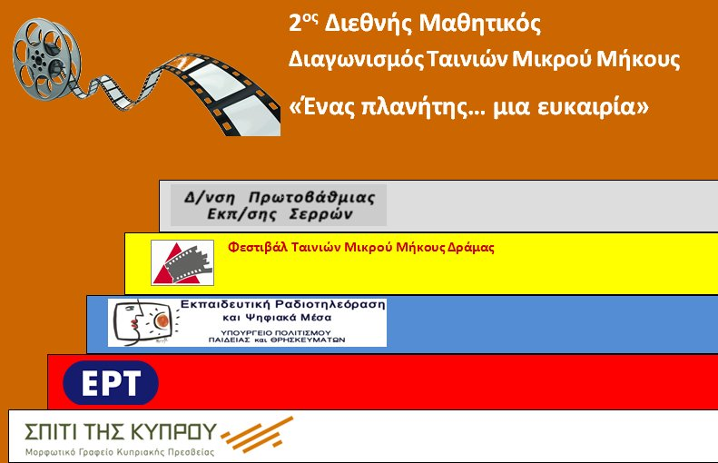

H Διεύθυνση Πρωτοβάθμιας Εκπαίδευσης Σερρών, το Φεστιβάλ Ταινιών Μικρού Μήκους της Δράμας, το Τμήμα Εκπαιδευτικής Ραδιοτηλεόρασης του Υπουργείου Παιδείας, Έρευνας και Θρησκευμάτων της Ελλάδας, η ΕΡΤ ΑΕ (Ελληνική Ραδιοφωνία Τηλεόραση) και η Πρεσβεία της Κυπριακής Δημοκρατίας στην Ελλάδα – Μορφωτικό Γραφείο –Σπίτι της Κύπρου συνδιοργανώνουν τον…

2^{ο} Διεθνή Μαθητικό Διαγωνισμό Ταινιών Μικρού Μήκους

Ο διαγωνισμός απευθύνεται σε μαθητές δημοτικών σχολείων (Δ΄- Ε΄- Στ΄ δημοτικού), Γυμνασίων και Λυκείων της Ελλάδας, της Κύπρου και της Ομογένειας, δημόσιων και ιδιωτικών και υλοποιείται με την έγκριση του Υπουργείου Παιδείας, Έρευνας και Θρησκευμάτων της Ελλάδας και του Υπουργείου Παιδείας και Πολιτισμού της Κύπρου.

Σκοπός του διαγωνισμού είναι να δοθεί στους μαθητές η ευκαιρία να εκφραστούν καλλιτεχνικά, να γίνουν δημιουργοί, να εξοικειωθούν με τη «γλώσσα» της κινηματογραφικής αφήγησης και να αποκτήσουν δεξιότητες οπτικοακουστικής αγωγής. Ακόμη να γίνουν κριτές, μελετητές και ερευνητές του περιβάλλοντός τους και να ευαισθητοποιηθούν ως προς την ανάγκη εξασφάλισης όρων αξιοπρεπούς διαβίωσης για όλους τους κατοίκους του πλανήτη.

Το θέμα της ταινίας μικρού μήκους είναι ελεύθερη επιλογή των δημιουργών, μαθητών και εκπαιδευτικών.
Οι κατηγορίες βράβευσης είναι:
-ταινία (μυθοπλασία, ντοκιμαντέρ, animation)
-μουσική επένδυση ταινίας (μουσική σύνθεση ή & τραγούδι)
-εξώφυλλο/αφίσα ταινίας
Τα σχολεία μπορούν να συμμετάσχουν σε όποιες κατηγορίες επιλέξουν.

Ποιοι μπορούν να συμμετάσχουν:
Ομάδες μαθητών της πρωτοβάθμιας (Δ΄- Ε΄- ΣΤ΄ τάξης) και δευτεροβάθμιας εκπαίδευσης (όλων των τάξεων). Στο διαγωνισμό μπορούν να λάβουν μέρος:
- ένα μεμονωμένο τμήμα ενός σχολείου
- μια τάξη ενός σχολείου
- μια ομάδα μαθητών από περισσότερα τμήματα ή τάξεις ενός σχολείου
Απαραίτητη προϋπόθεση είναι να έχει αναλάβει την παιδαγωγική καθοδήγηση της μαθητικής ομάδας ένας ή περισσότεροι εκπαιδευτικοί της σχολικής μονάδας.

Ποια είναι τα χρονοδιαγράμματα του διαγωνισμού
Ο διαγωνισμός ξεκινάει στις 21 Σεπτεμβρίου 2015 και λήγει στις 5 Φεβρουαρίου του 2016. Έως την καταληκτική του ημερομηνία θα πρέπει να έχουν υποβληθεί (σε 2 αντίτυπα/dvd) τα μαθητικά έργα στον φορέα που συντονίζει το διαγωνισμό με συστημένη επιστολή ή courier στην ακόλουθη ταχυδρομική διεύθυνση:
(Διεύθυνση Πρωτοβάθμιας Εκπαίδευσης Σερρών
Για το μαθητικό διαγωνισμό «Ένας πλανήτης… μια ευκαιρία»
Υπόψη: Πούλιος Ιωάννης, γραφείο 11
Κερασούντος 2, 62110 Σέρρες )
ΠΡΟΣΟΧΗ: Σε περίπτωση συμμετοχής και στην κατηγορία «μουσική επένδυση», πρέπει εκτός των δύο αντιτύπων της ταινίας να σταλούν και δύο cd με τα μουσικά αρχεία της ταινίας σε μορφή mp3.

Τον Μάρτιο του 2016 θα ανακοινωθούν τα αποτελέσματα του διαγωνισμού και οι καλύτερες μαθητικές εργασίες θα:

- βραβευθούν σε ειδικές εκδηλώσεις (που θα πραγματοποιηθούν στην Αθήνα και τη Λευκωσία).
- αναρτηθούν στην πλατφόρμα www.i-create.gr της Εκπαιδευτικής Ραδιοτηλεόρασης
- αναρτηθούν στο κανάλι της Διεύθυνσης Πρωτοβάθμιας Εκπαίδευσης Σερρών στο youtube

Πρέπει να δηλώσουν συμμετοχή όσα σχολεία ενδιαφέρονται;
Τα σχολεία που θέλουν να λάβουν μέρος θα πρέπει να εκδηλώσουν ενδιαφέρον συμμετοχής με ένα απλό email στο mtainies@gmail.com ως τις 30 Οκτωβρίου 2015. Θα λάβουν πίσω το λινκ μιας ηλεκτρονικής φόρμας συμμετοχής.

Υπάρχει κάποιο εκπαιδευτικό υλικό που θα μπορούσε να βοηθήσει τους μαθητές και τους εκπαιδευτικούς τους;
Όσα σχολεία δηλώσουν συμμετοχή, θα λάβουν ηλεκτρονικά σχετικό ψηφιακό υλικό.

Ποια είναι τα τεχνικά χαρακτηριστικά των μαθητικών ταινιών;
1.Χρονική διάρκεια: ως 10 λεπτά (χωρίς τους τίτλους αρχής και τέλους)
2.Format ταινίας: τα μαθητικά έργα θα υποβληθούν σε 2 αντίτυπα (dvd) που πρέπει να είναι συμβατά με τα κοινά dvd players.
3.Τα μουσικά αρχεία πρέπει να υποβληθούν σε μορφή mp3 και μπορεί να είναι η μουσική επένδυση της ταινίας (μουσικό «χαλί») ή / και τραγούδι/α.

Ποιοι θα αξιολογήσουν τα μαθητικά έργα;
Καλλιτεχνικές επιτροπές (ξεχωριστές για κάθε κατηγορία βράβευσης) που θα οριστούν από τους φορείς που συνδιοργανώνουν το διαγωνισμό και θα δημοσιοποιηθούν πριν τη λήξη του διαγωνισμού.

Υπάρχουν κάποιοι ειδικοί όροι που πρέπει να προσέξουν οι σχολικές μονάδες;
Τα σχολεία που θα δημιουργήσουν ταινίες και θα συμμετάσχουν μ’ αυτές στον διαγωνισμό, μπορούν στη διάρκεια του σχολικού έτους 2015-16 να συμμετέχουν και σε άλλους κινηματογραφικούς διαγωνισμούς. Ακόμη έχουν δικαίωμα να αναρτήσουν τις ταινίες τους στο διαδίκτυο πριν την ολοκλήρωση της αξιολόγησής τους από την καλλιτεχνική επιτροπή. Μπορούν επίσης στον φετινό διαγωνισμό να υποβληθούν όσες ταινίες δημιουργήθηκαν πέρσι και υποβλήθηκαν εκπρόθεσμα στον περσινό διαγωνισμό ή απλώς ολοκληρώθηκαν μετά τη λήξη του. Αν για κάποια μαθητική ταινία είναι απαραίτητη μια μικρή απόκλιση στη χρονική διάρκειά της, πρέπει οι δημιουργοί να την κοινοποιούν στην Οργανωτική Επιτροπή πριν την υποβολή της ταινίας. Τα σχολεία μπορούν να αναζητήσουν και εξωτερικούς συνεργάτες ή όποια άλλη υποστήριξη κρίνουν ότι θα τους διευκολύνει στο καλύτερο τελικό κινηματογραφικό αποτέλεσμα. Διευκρινίζουμε ακόμη ότι η έγγραφη συγκατάθεση των γονέων των μαθητών είναι απαραίτητη προϋπόθεση ώστε οι μαθητές να παίζουν ως ηθοποιοί στις ταινίες. Στην περίπτωση μη συμφωνίας των γονέων, οι μαθητές μπορούν να αξιοποιηθούν σε άλλα κομμάτια της κινηματογραφικής δημιουργίας (μοντάζ, σκηνοθεσία, μουσική, σκηνικά, φωτογραφία κλπ). Τα έντυπα της έγγραφης συγκατάθεσης (που θα τα λάβετε με email μετά την εκδήλωση ενδιαφέροντός σας) δε θα σταλούν στην Οργανωτική Επιτροπή του διαγωνισμού, αλλά θα διατηρηθούν στο αρχείο των σχολείων. Τέλος πρέπει να γνωρίζετε ότι δεν έχετε το δικαίωμα χρήσης μουσικής στις ταινίες σας για την οποία υπάρχει ζήτημα πνευματικών δικαιωμάτων παρά μόνο με δική σας ευθύνη, με την άδεια του δημιουργού ή της ΑΕΠΙ.

Σημειώνουμε τέλος ότι βεβαιώσεις συμμετοχής (ψηφιακές) θα λάβουν οι σχολικές μονάδες, οι υπεύθυνοι εκπαιδευτικοί και φυσικά οι μαθητές.

Οργανωτική Επιτροπή Διαγωνισμού:
- Κενεβέζος Κυριάκος, Πρέσβης της Κυπριακής Δημοκρατίας στην Ελλάδα, athensembassy@mfa.gov.cy, (0030)210 3734900
- Παπαδόπουλος Αντώνης, Σκηνοθέτης, Kαλλιτεχνικός Διευθυντής του Φεστιβάλ Ταινιών Μικρού Μήκους Δράμας, (0030)2103300309, kinfest@dra.forthnet.gr
- Παπασταμόπουλος Ξενοφώντας, Δ/ντής Π.Ε. Σερρών, mail@dipe.ser.sch.gr, (0030)2321047500
Πούλιος Ιωάννης, εκπαιδευτικός, Υπεύθυνος Σχολικών Δραστηριοτήτων Π.Ε. Σερρών, (0030)2321047515, serreschools@gmail.com, σχεδιαστής του προγράμματος
- Παναγίδου Μαρία, Μορφωτική σύμβουλος της Κυπριακής Πρεσβείας στην Αθήνα, spiticy@otenet.gr, (0030)2103734934
- Χαριοπολίτου Αικατερίνη, Προϊσταμένη Τμήματος Εκπαιδευτικής Ραδιοτηλεόρασης, (0030)2103443820, achariopolitou@minedu.gov.gr
- Δελιοτζάκης Μένης, Σκηνοθέτης της ΕΡΤ, Mdeliotzakis@ert.gr, (0030)2106092123
- Θεοδωρίδης Ανδρέας, Επιθεωρητής Δημοτικής Εκπαίδευσης, atheodoridis@schools.ac.cy, (00357)22800911
- Κτίστη Ελένη, Επιθεωρήτρια Φιλολογικών Μαθημάτων, ektisti@yahoo.gr, (00357) 22809558

Ο Πρεσβευτής της Κυπριακής Δημοκρατίας στην Ελλάδα  Κυριάκος Κενεβέζος | Ο Καλλιτεχνικός Διευθυντής του Φεστιβάλ Ταινιών Μικρού Μήκους της Δράμας  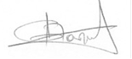  Παπαδόπουλος Αντώνης | Ο Διευθυντής της Διεύθυνσης Πρωτοβάθμιας Εκπαίδευσης Σερρών  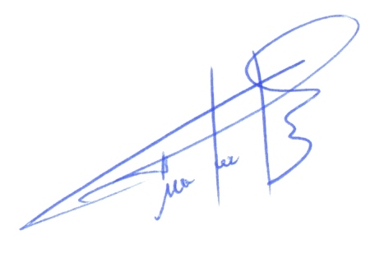  Παπασταμόπουλος Ξενοφών | Η Προϊσταμένη του Τμήματος Εκπαιδευτικής Ραδιοτηλεόρασης  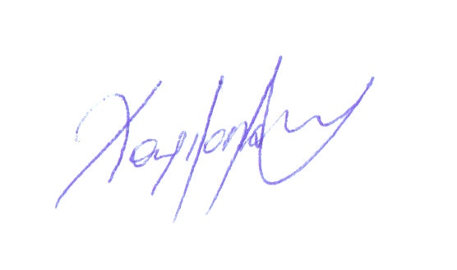  Χαριοπολίτου Αικατερίνη

